Министерство науки и высшего образования Российской Федерации
Федеральное государственное автономное образовательное учреждение
высшего образования
Национальный исследовательский ядерный университет «МИФИ»
Саровский физико-технический институт – филиал НИЯУ МИФИ
Физико-технический факультет
Кафедра философии и истории
X Саровские молодежные чтения
Всероссийская научно-практическая студенческая конференция
«Ядерный университет и духовное наследие Сарова»
25, 26, 28, 29 ноября 2024 г.
XХХIX студенческая конференция по гуманитарным и социальным наукам СарФТИ НИЯУ МИФИ
XVIII студенческая онлайн-конференция по истории СарФТИ НИЯУ МИФИ

Оборонная промышленность Горьковской (Нижегородской) области в годы Великой отечественной войны

Доклад:
студентов группы ПМФ23, ТМ23
Е. Пивоваровой (руководитель), Т. Ильиной, И. Оськина, Ф. Дорофеева,
М. Рысина
Преподаватель:
кандидат исторических наук, доцент
О.В. Савченко

Саров-2024
Аннотация
В нашем докладе рассмотрена оборонная промышленность Горьковской (Нижегородской) области в годы Великой Отечественной войны. Актуальность нашего доклада заключается в том, что в преддверии 80-ой годовщины победы в Великой Отечественной войне важно вспомнить о предприятиях нашей области, которые внесли вклад в оборонную промышленность страны.
В нашем докладе мы рассмотрели историю ключевых предприятий оборонной промышленности Горьковской (Нижегородской) области и их деятельность в годы Великой Отечественной войны. Особое внимание уделено деятельности заводов в довоенные годы и их подготовке к Великой Отечественной войне, рассмотрена производственная мощь предприятий в годы войны, трудовые награды заводов, а также работа заводов в наше время, так как основное направление их деятельности сейчас – производство государственных заказов на нужды СВО.
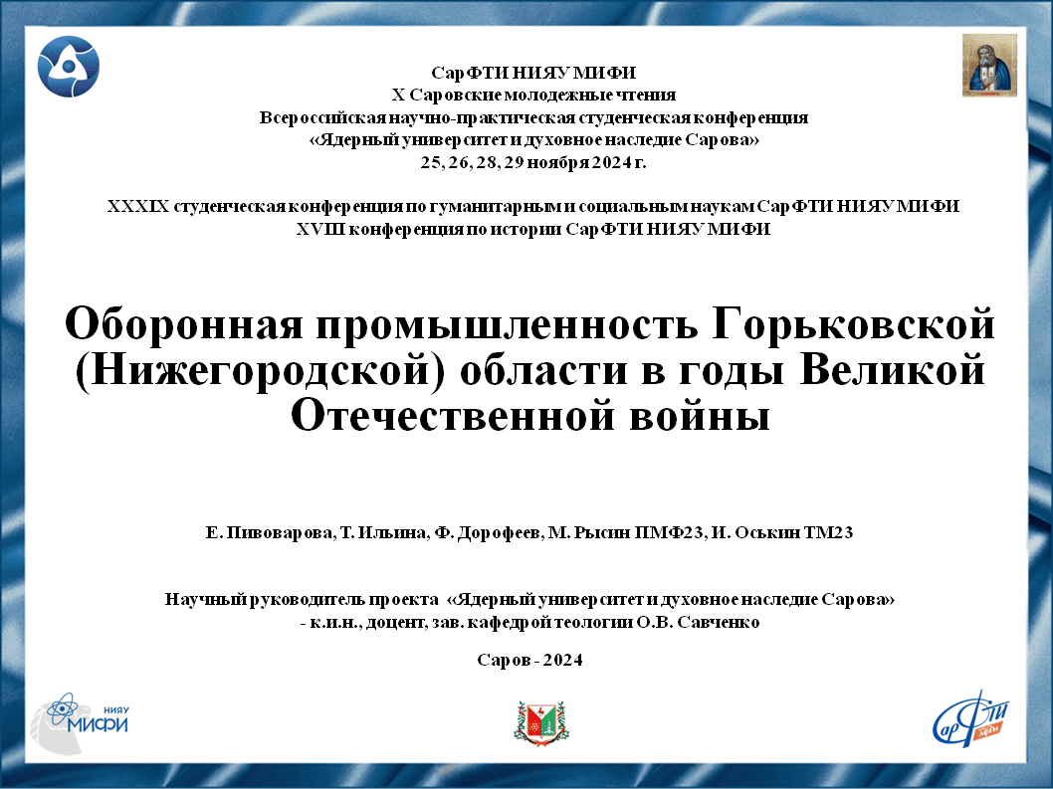
Слайд 1
Добрый день!
Мы представляем доклад об оборонной промышленности Нижегородской области в годы Великой Отечественной войны.
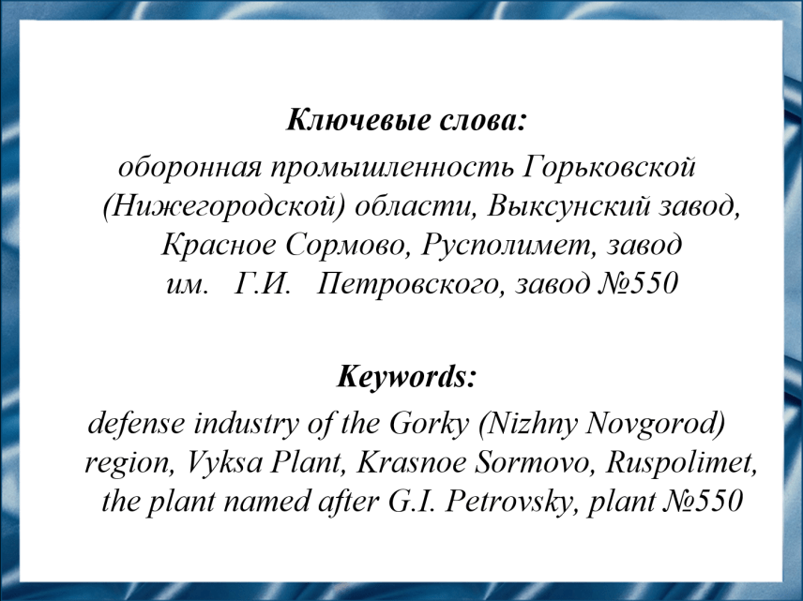
Слайд 2
Актуальность нашего доклада заключается в том, что в преддверии 80-ой годовщины победы в Великой Отечественной войне важно вспомнить о предприятиях нашей области, которые внесли вклад в оборонную промышленность страны.
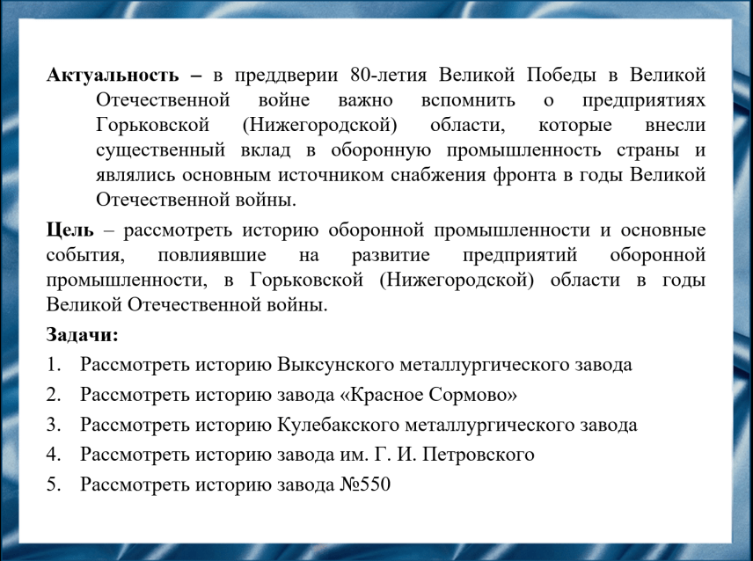
Слайд 3
Цель нашего доклада - рассмотреть основные предприятия оборонной промышленности Горьковской области в годы Великой Отечественной войны.
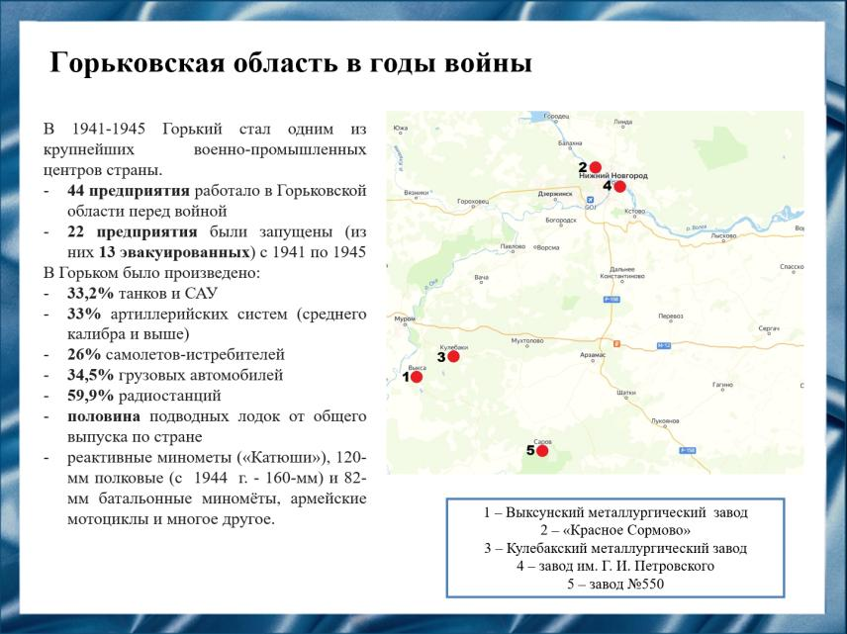
Слайд 4
Каждый третий танк и грузовик, половина пушек, взрывчатки, подводных лодок, каждый четвертый истребитель и миномет, произведенный в Советском Союзе в годы войны, поступили на фронт из Горького. С 1941 по 1945 годы Горьковская область была одним из ключевых военно-промышленных районов Советского Союза.
В нашем докладе рассмотрены одни из основных предприятий, осуществлявших снабжение армии военной техникой.
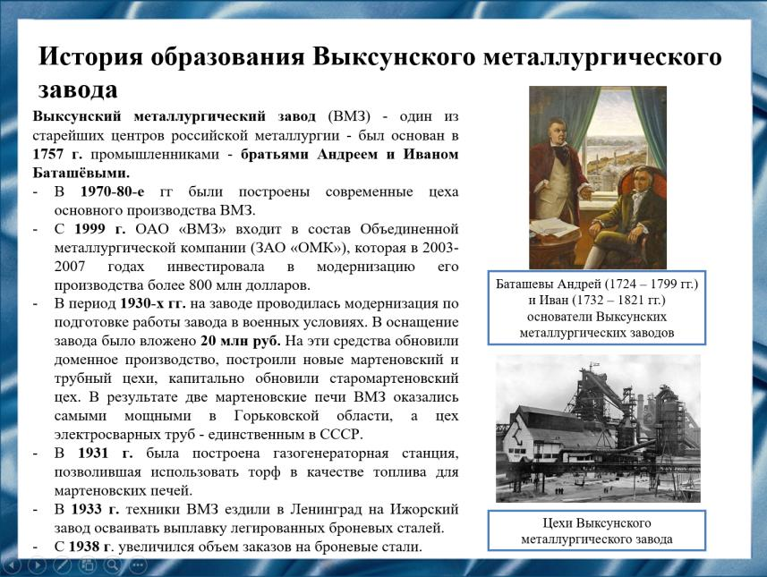
Слайд 5
Возникновению металлургических производств на территории современной Выксы способствовали наличие богатых железорудных месторождений и больших объёмов древесины для древесного угля, близость основного рынка сбыта – Макарьевской ярмарки, удобные водные пути транспортировки готового сырья. Основателями группы Выксунских заводов стали братья Андрей и Иван Баташёвы, представители династии тульских промышленников.
В первой половине XIX века для сохранения экономической эффективности Выксунские заводы неоднократно модернизировались, что подготовило завод к работе в военных условиях.
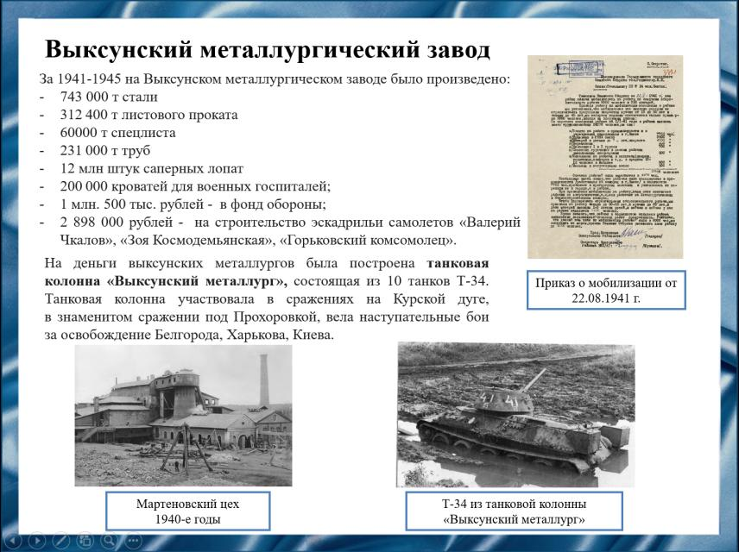
Слайд 6
30 июня 1941 года перед руководством Горьковской области была поставлена задача - в кратчайшие сроки Выксунский металлургический завод должен был наладить крупномасштабное производство броневых и других специализированных сталей и обеспечить выпуск броневого листа разной толщины. График работы диктовала фронтовая обстановка, поэтому выксунцам пришлось за кратчайшее время выполнить оборонный заказ, для чего была проведена модернизация оборудования.
Броневые листы Выксунского металлургического завода шли на днище и заднюю часть корпуса Т-34, а также на легкие танки, броневики и бронепоезда. С 1943 года завод производил трубы для реактивных артиллерийских установок «Катюша» и «Андрюша».
В победу выксунцы вкладывались не только трудом, но и деньгами. На деньги работников завода была построена танковая колонна из десяти танков «Выксунский металлург».
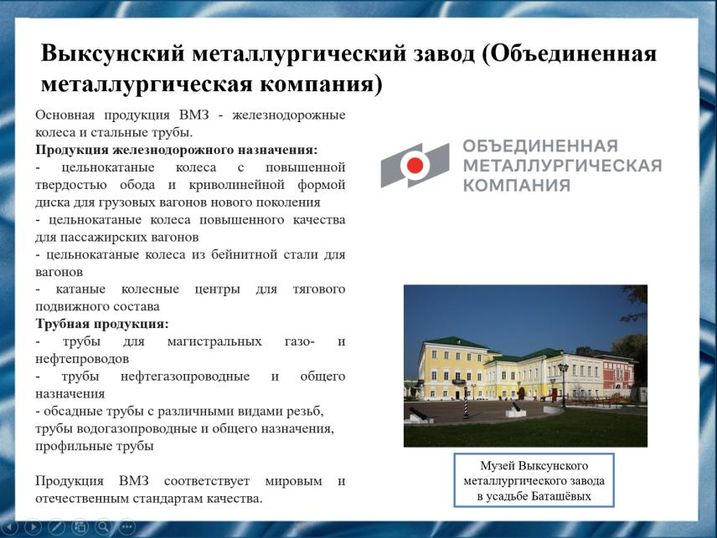
Слайд 7
Выксунский металлургический завод сегодня - один из лидеров в производстве стали, проката, труб большого диаметра и железнодорожных колес.
На рынке производства железнодорожных колес Выксунский металлургический завод удерживает лидирующие позиции в стране. Выксунский металлургический завод - единственный в стране производитель стальных колес для скоростных поездов «Ласточка» и «Сапсан», а также для новых поездов метрополитена - «Москва».
Сейчас действует музей Выксунского металлургического завода, располагающийся в усадьбе заводчиков Баташёвых. Развивается промышленный туризм, проводятся экскурсии по предприятию.
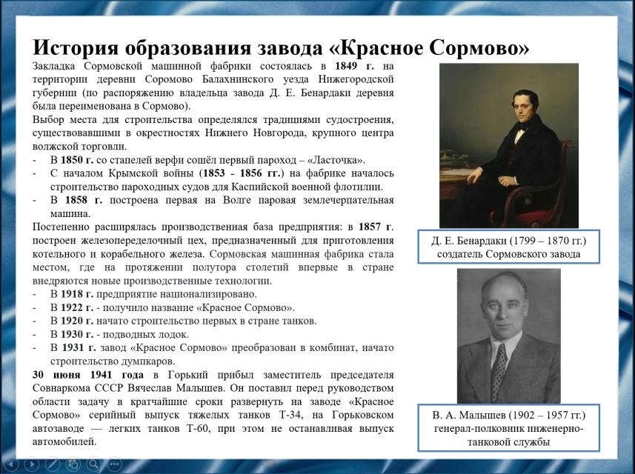
Слайд 8
Сормовская машинная фабрика была основана в 1849 году акционерным обществом.
Основной профиль завода – судостроительный, но за 170 лет своего существования он стал настоящим заводом-универсалом. Здесь в 1870 г. была построена первая в России мартеновская печь, а в 1953 г. начала работать первая в мире установка непрерывной разливки стали. В разное время на Сормовском заводе производились паровозы, вагоны, паровые машины и дизели, железнодорожные мостовые сооружения, котлы, платформы и трамваи. Выпускалась и главная продукция – пассажирские пароходы, буксиры, сухогрузные суда, технический флот.
В годы первой мировой войны предприятие сокращает выпуск гражданской продукции и развивает снарядное и пушечное производство.
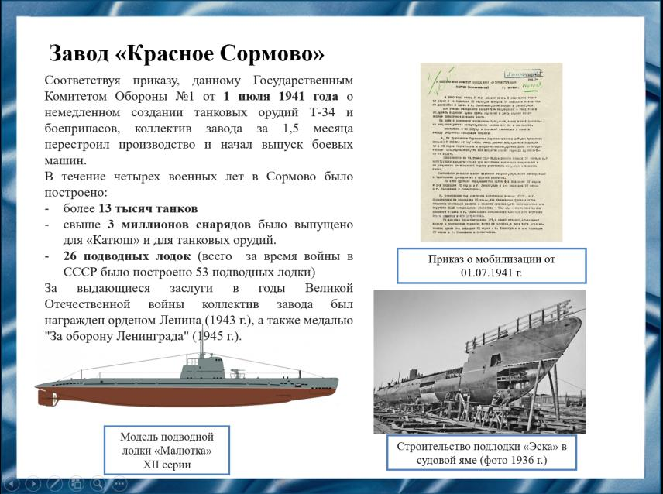
Слайд 9
С началом войны судостроение на «Красном Сормово» прекратилось. Силы рабочих были направлены на производство необходимых фронту танков Т-34 и боеприпасов. Лишь в 1942 году завод возобновил производство для ВМФ, а также заложил в производство несколько новых подлодок серии «Малютка».
Завод № 112 «Красное Сормово» в годы Великой Отечественной войны стал лидером по производству подлодок в СССР. Предприятие передало флоту 26 субмарин - почти половину подводного флота, построенного в эти годы в Советском Союзе.
В годы войны горьковское предприятие передало фронту десять «Эсок». Три из десяти стали Краснознаменными.

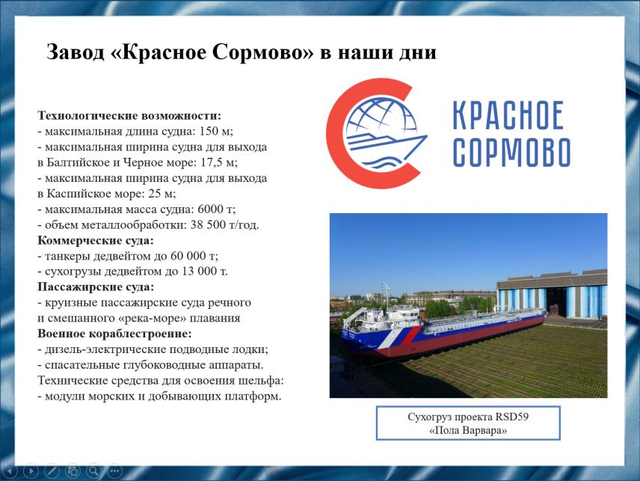
Слайд 10
Завод «Красное Сормово» - один из старейших российских судостроительных заводов. Около 2000 судов гражданского флота построил завод за всю свою историю.
Сегодня «Красное Сормово» строит суда коммерческого флота, отвечающие всем требованиям международных конвенций по надежности и безопасности. Английское Королевское общество корабельных инженеров четыре раза включало сормовские танкеры в список «Значительных судов года».
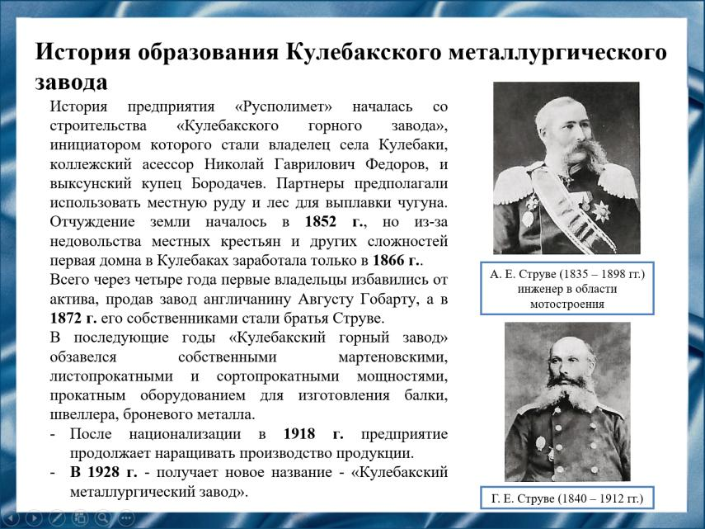
Слайд 11
Кулебакский металлургический завод начался с первой домны. В 1866 году помещик Федоров и купец Бородачев приступили к вырубке леса на небольшом участке и постройке доменной печи.
А уже к 1900 году Кулебакский горный завод стал вторым по объему производства (после Сормовского завода) среди предприятий.
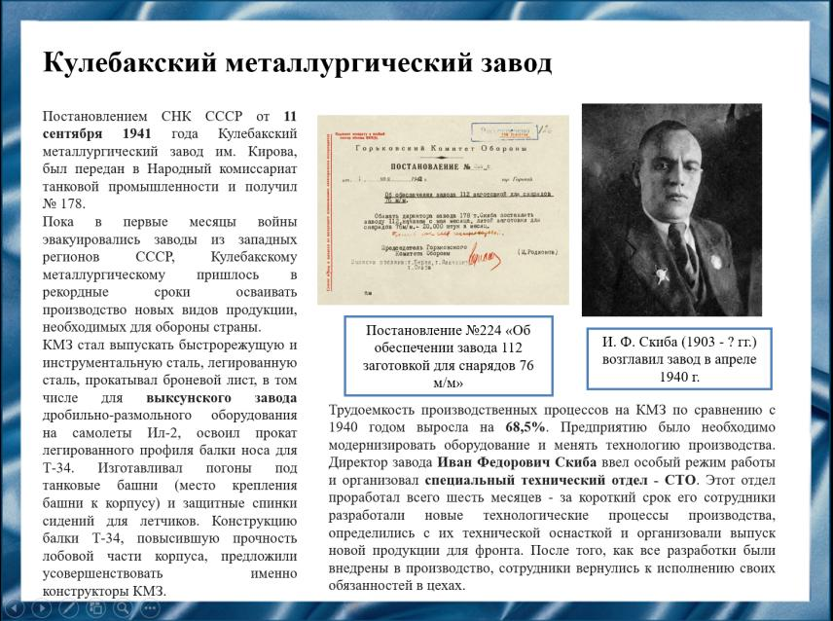
Слайд 12
С началом войны мартеновский цех Кулебакского металлургического завода полностью перешел на выпуск высоколегированной стали, которую производили в условиях нехватки сырья. При этом Кулебакский металлургический завод не просто должен был изготавливать новые виды продукции, но и регулярно увеличивать объемы производства.
Завод стал одним из первых в стране, кто освоил производство бронеспинок для сидений летчиков.
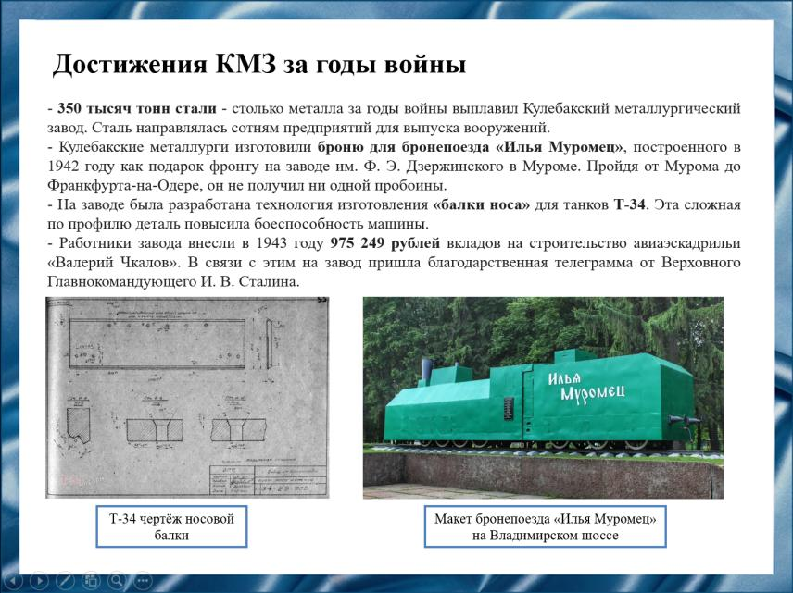
Слайд 13
Сортопрокатному цеху после начала войны требовалось перейти с производства углеродистых сталей на выплавку высокопрочных, а также освоить изготовление балки носа для Т-34, которую Кулебакский металлургический завод по кооперации должен был поставлять на «Красное Сормово».
В чугунолитейном цехе отливали стальные броневые башни, газовые и смотровые люки, а также пулеметные амбразуры для танков, делали катки для гусениц танков.
Еще одним заданием стала организация сборки корпусов легких танков Т-60 на подсобных площадях цеха. Выпуском корпусов Т-60 был загружен и термический цех.
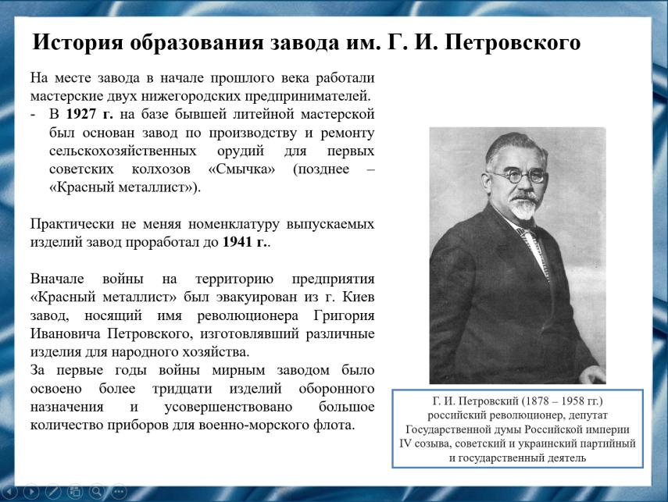
Слайд 14
История «Завод им. Г. И. Петровского» (ПАО ЗИП) началась в 1927 году, когда на базе полукустарных мастерских было основано предприятие по производству сельскохозяйственного инвентаря «Смычка». В 30-е годы название сменили на «Красный металлист», и одним из наиболее интересных изделий, выпускаемых заводом в довоенные годы, стали аэросани, которые разработали и начали производить в предвоенные годы.
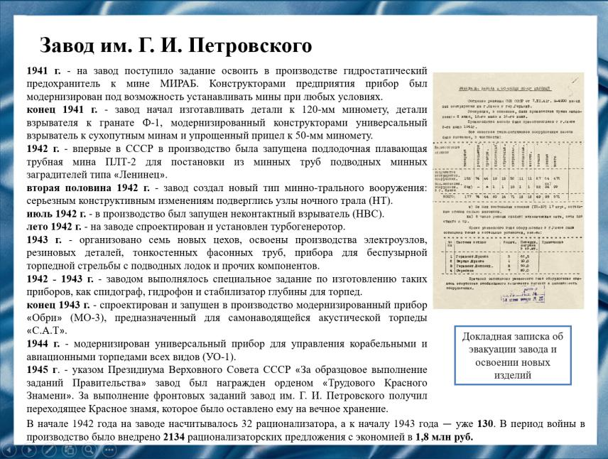
Слайд 15
В начале войны на территорию г. Горького был эвакуирован из г. Киев завод, носящий имя революционера Григория Ивановича Петровского, изготовлявший различные изделия для народного хозяйства.
Первый эшелон с оборудованием и людьми прибыл 19 июля 1941 года, последний - 27 июля 1941 года.
Основные цехи были сформированы на базе законсервированной мельницы № 3, а медночугунный литейный цех размещен в литейных мастерских трамвайного парка. Площадки завода также располагались на складах Окского речного пароходства.
В 1943 году завод им. Г. И. Петровского перебазировался на территорию «Красного металлиста».
За первые годы войны мирным заводом было освоено более тридцати изделий оборонного назначения и усовершенствовано большое количество приборов для военно-морского флота.
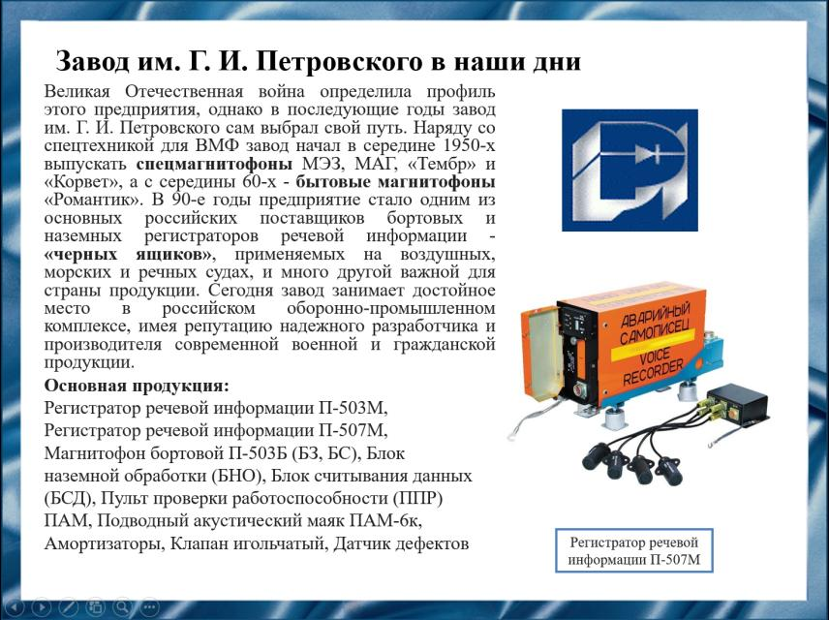
Слайд 16
Публичное акционерное общество «Завод им. Г.И. Петровского» - современное приборостроительное предприятие с почти вековой историей. На сегодняшний день предприятие развивает свои традиционные направления: спецтехника для ВМФ, спецтехника для Инженерных войск РФ, авионика, гражданская продукция, услуги промышленного характера.
В настоящее время «Завод им. Г.И. Петровского» производит продукцию для нужд Минобороны России и для своих давних партнеров - других промышленных предприятий.
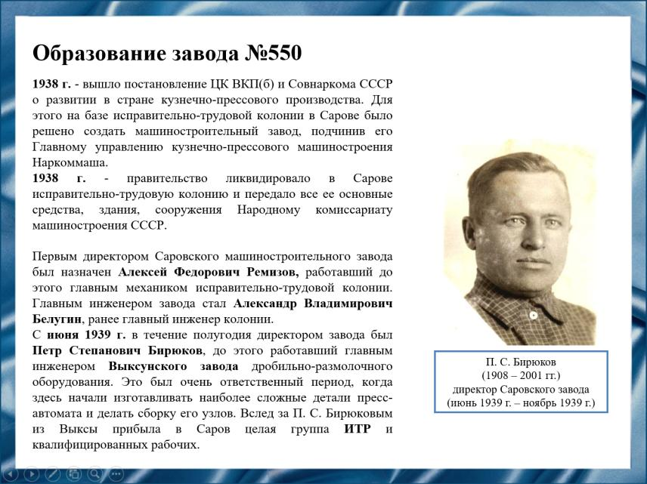
Слайд 17
К решению задач по укреплению обороноспособности страны был привлечен и Саров. Первоначально созданный на базе исправительно-трудовой колонии завод был ориентирован на освоение и выпуск холодновысадочных станков-автоматов для производства заклепок, необходимых авиационной промышленности.
С началом Великой Отечественной войны Саровский машиностроительный завод был переориентирован на военную промышленность и начал изготавливать снаряды для гаубиц.
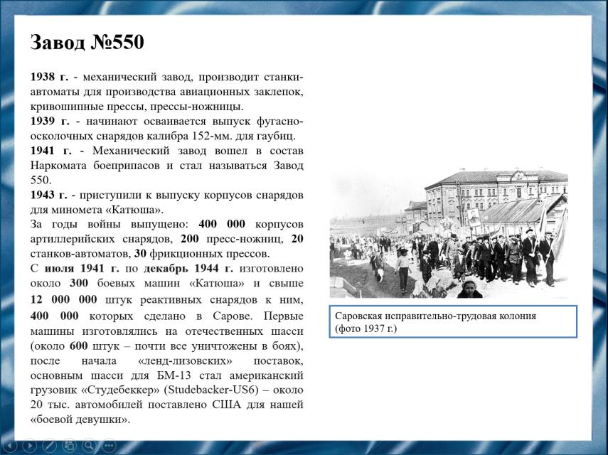
Слайд 18
Зимой 1941 года указом президиума Верховного Совета СССР был образован Народный Комиссариат боеприпасов. В 1942 году его возглавил Б.Л. Ванников. Саровский машиностроительный завод был передан в его ведение. Именно тогда он стал предприятием оборонного значения и получил номер 550.
С конца 1942 года на заводе №550 началась подготовка к изготовлению новой оборонной продукции - комплектов деталей к снарядам «М-13» для реактивных минометов, знаменитых «Катюш». Окончательная их сборка должна была осуществляться на заводе «Красное Сормово» в Горьком.
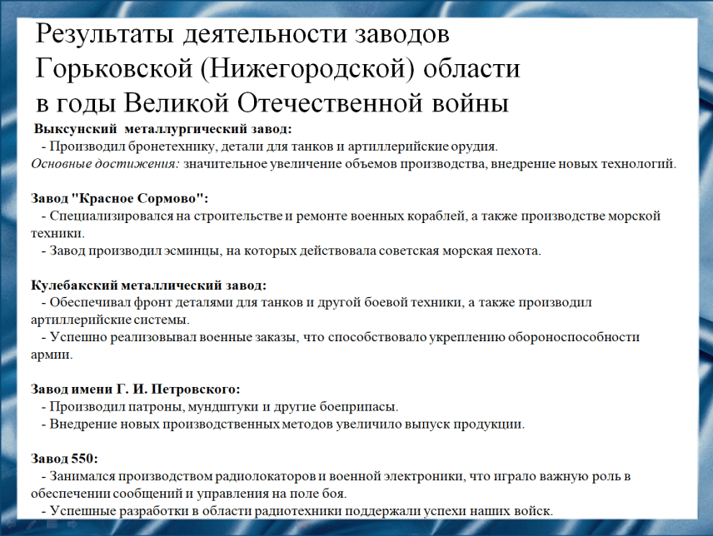
Слайд 19
В годы Великой Отечественной войны заводы Нижегородской области внесли значительный вклад в производство оружия, техники и другой продукции, необходимой для фронта.
Заводы Нижегородской области обеспечивали высокие объемы производства, что способствовало успешным боям на различных фронтах. Благодаря эффективной организации труда и внедрению новых технологий, заводы справлялись с возрастающими требованиями военного времени. На заводах работали десятки тысяч людей, многие из которых были эвакуированы из западных регионов страны, что способствовало созданию новой рабочей силы и увеличению объемов производства.
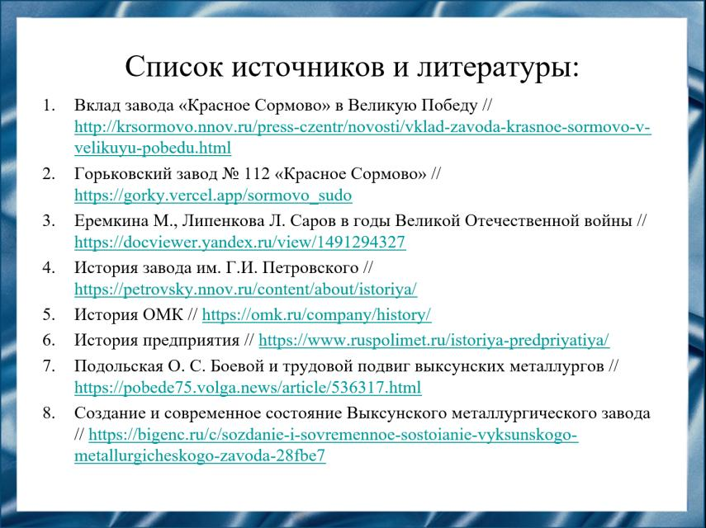
Слайд 19
Наш доклад основывается на данных источниках и литературе.
- Вклад завода «Красное Сормово» в Великую Победу // http://krsormovo.nnov.ru/press-czentr/novosti/vklad-zavoda-krasnoe-sormovo-v-velikuyu-pobedu.html
- Горьковский завод № 112 «Красное Сормово» // https://gorky.vercel.app/sormovo_sudo
- Еремкина М., Липенкова Л. Саров в годы Великой Отечественной войны // https://docviewer.yandex.ru/view/1491294327
- История завода им. Г.И. Петровского // https://petrovsky.nnov.ru/content/about/istoriya/
- История ОМК // https://omk.ru/company/history/
- История предприятия // https://www.ruspolimet.ru/istoriya-predpriyatiya/
- Подольская О. С. Боевой и трудовой подвиг выксунских металлургов // https://pobede75.volga.news/article/536317.html
- Создание и современное состояние Выксунского металлургического завода // https://bigenc.ru/c/sozdanie-i-sovremennoe-sostoianie-vyksunskogo-metallurgicheskogo-zavoda-28fbe7

Слайд 20
Спасибо за внимание!
Резюме
С 1941 по 1945 годы Горьковская область была одним из ключевых военно-промышленных районов Советского Союза.
С начала Великой Отечественной войны все предприятия Выксы получили оборонные задания. В период Великой Отечественной войны металлургический завод стал основным поставщиком металлопродукции для фронта. Здесь производились не только стальные конструкции для военной техники, но и материалы для производства оружия и боеприпасов. Продукция завода использовалась на всех фронтах войны. После войны Выксунский металлургический завод продолжил свою работу, став одним из ведущих предприятий не только области, но и всей страны.
После нападения Германии на СССР в июне 1941 года судостроительный Завод «Красное Сормово» в короткий срок должен был перейти на военное производство. Государственный Комитет Обороны постановлением № 1 обязал Сормовский завод выпускать танки «Т-34». Организация труда на заводе совершенствовалась в целях налаживания оборонного производства: появлялись новые формы труда. Трудовой подъем и грамотная рационализаторская деятельность заводчан позволили развить на заводе «Красное Сормово» мощное оборонно-промышленное производство.
В это тяжелое для страны время особенно важна была работа заводов на территории Горьковской области. Специализация Кулебакского металлургического завода – заказы для танковой промышленности. Продукция завода в виде бронелиста, танковых башен, катков для гусениц, лазовых и смотровых люков и т.д., поступала на танковые заводы страны.
Практически не меняя номенклатуру выпускаемых изделий завод «Красный металлист» проработал до 1941 года. Вначале войны на территорию предприятия был эвакуирован из г. Киев завод, носящий имя революционера Григория Ивановича Петровского, изготовлявший различные изделия для народного хозяйства. За первые годы войны мирным заводом было освоено более тридцати изделий оборонного назначения и усовершенствовано большое количество приборов для военно-морского флота. В 1945 году указом Президиума Верховного Совета СССР «За образцовое выполнение заданий Правительства» завод был награжден орденом «Трудового Красного Знамени».
Завод №550 в годы Великой Отечественной войны изготавливал корпуса для снарядов, которые отправляли на завод «Красное Сормово», где их «начиняли». Первые годы войны завод выпускал только корпуса снарядов калибра 152 мм. Но в 1943 году цех №2 перешёл на выпуск корпусов снарядов для гвардейских минометов «Катюша» калибра М-8, а затем и основного калибра - М-13. В сентябре 1945 года вышел приказ о прекращении изготовления боеприпасов на заводе №550. Цеха, связанные со снарядным производством, были законсервированы.

